**BỘ GIÁO DỤC VÀ ĐÀO TẠO TRƯỜNG**

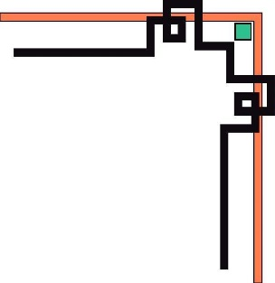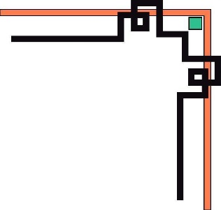

**ĐẠI HỌC MỞ THÀNH PHỐ HỒ CHÍ MINH**

**KHOA CÔNG NGHỆ THÔNG TIN**



**BÁO CÁO MÔN HỌC**

**Công Nghệ Phần Mềm**

***Đề Tài***: **Quản Lý Phòng Mạch Tư**

**Sinh Viên Thực Hiện:**

|  |  |
| --- | --- |
| *Châu Chí Hạo* | *1851050041* |
| *Đinh Phạm Thảo Trân* | *1851050152* |

**Giáo Viên Hướng Dẫn: *Dương Hữu Thành***

**Tháng *12/2020***

# Phần I. USE CASE

## Sơ đồ Use Case

## Liệt kê Use Case

1. Đăng nhập hệ thống.
2. Lập báo cáo tháng.
3. Lập danh sách khám bệnh.
4. Lập hóa đơn thanh toán.
5. Tra cứu bệnh nhân.
6. Lập phiếu khám bệnh.
7. Thay đổi quy định.

# Phần II. SEQUENCE DIAGRAM

## Sơ đồ tuần tự Thay Đổi Quy Định

## Sơ đồ tuần tự Lập Phiếu Khám Bệnh

## Sơ đồ tuần tự Lập Danh Sách Khám Bệnh

## Sơ đồ tuần tự Lập Hóa Đơn Thanh Toán

# Phần III. ACTIVITY DIAGRAM

## Sơ đồ hoạt động Lập Phiếu Khám Bệnh

## Sơ đồ hoạt động Lập Danh Sách Bệnh Nhân

## Sơ đồ hoạt động Lập Hóa Đơn Thanh Toán

## Sơ đồ hoạt động Thay đổi quy định

# Phần IV. THIẾT KẾ GIAO DIỆN

## Giao diện Lập phiếu khám bệnh

## A picture containing calendar Description automatically generatedGiao diện Danh sách bệnh nhân

## Giao diện Hóa đơn thanh toán

## Treemap chart Description automatically generatedGiao diện Thay đổi quy đỊnh

# Phần V. THIẾT KẾ XỬ LÝ

## Xử lý Danh sách bệnh nhân

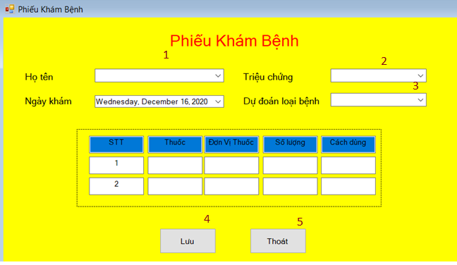

|  |  |  |  |
| --- | --- | --- | --- |
| STT | Tên xử lý | Điều kiện gọi thực hiện | Ý nghĩa |
| 1 | HoTen_Change | Chọn hoặc nhập họ tên | Hiển thị list Họ tên có sẵn hoặc nạp vào họ tên mới vào ComboBox Họ tên |
| 2 | TrieuChung_Change | Chọn hoặc nhập triệu chứng | Hiển thị list Triệu chứng có sẵn hoặc nạp vào triệu chứng mới vào ComboBox Triệu chứng |
| 3 | DuDoanLoaiBenh_Change | Chọn hoặc nhập dự đoán loại bệnh | Hiển thị list Dự đoán loại bệnh có sẵn hoặc nạp vào dự đoán loại bệnh mới vào ComboBox Dự đoán loại bệnh |
| 4 | Luu_Click | Click vào nút Lưu | Tiến hành ghi nhận phiếu khám bệnh |
| 5 | Thoat_Click | Click vào nút Thoát | Tiền hành kết thúc |

## Xử lý Danh sách bệnh nhân

|  |  |  |  |
| --- | --- | --- | --- |
| STT | Tên xử lý | Điều kiện gọi thực hiện | Ý nghĩa |
| 1 | Luu_Click | Click vào nút Lưu | Tiến hành ghi nhận danh sách bệnh nhân |
| 2 | Thoat_Click | Click vào nút Thoát | Tiền hành kết thúc |

## Xử lý Hóa đơn thanh toán

|  |  |  |  |
| --- | --- | --- | --- |
| STT | Tên xử lý | Điều kiện gọi thực hiện | Ý nghĩa |
| 1 | HoTen_Change | Chọn hoặc nhập họ tên | Hiển thị list Họ tên có sẵn hoặc nạp vào họ tên mới vào ComboBox Họ tên |
| 2 | TienKham_Change | Chọn hoặc nhập tiền khám | Hiển thị list Tiền khám có sẵn hoặc nạp vào tiền khám mới vào ComboBox Tiền khám |
| 3 | TienThuoc_Change | Chọn hoặc nhập tiền thuốc | Hiển thị list Tiền thuốc có sẵn hoặc nạp vào tiền thuốc mới vào ComboBox Tiền thuốc |
| 4 | Luu_Click | Click vào nút Lưu | Tiến hành ghi nhận hóa đơn thanh toán |
| 5 | Thoat_Click | Click vào nút Thoát | Tiền hành kết thúc |

## Xử lý Thay đổi quy định

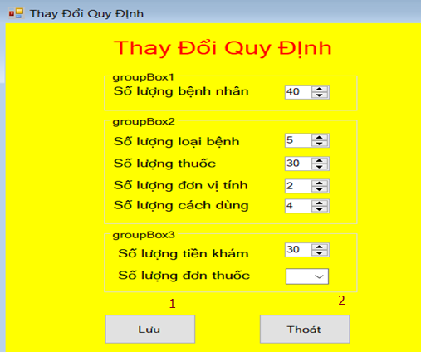

|  |  |  |  |
| --- | --- | --- | --- |
| STT | Tên xử lý | Điều kiện gọi thực hiện | Ý nghĩa |
| 1 | Luu_Click | Click vào nút Lưu | Tiến hành ghi nhận thay đổi quy định |
| 2 | Thoat_Click | Click vào nút Thoát | Tiền hành kết thúc |

# Phần VI. SƠ ĐỒ LỚP

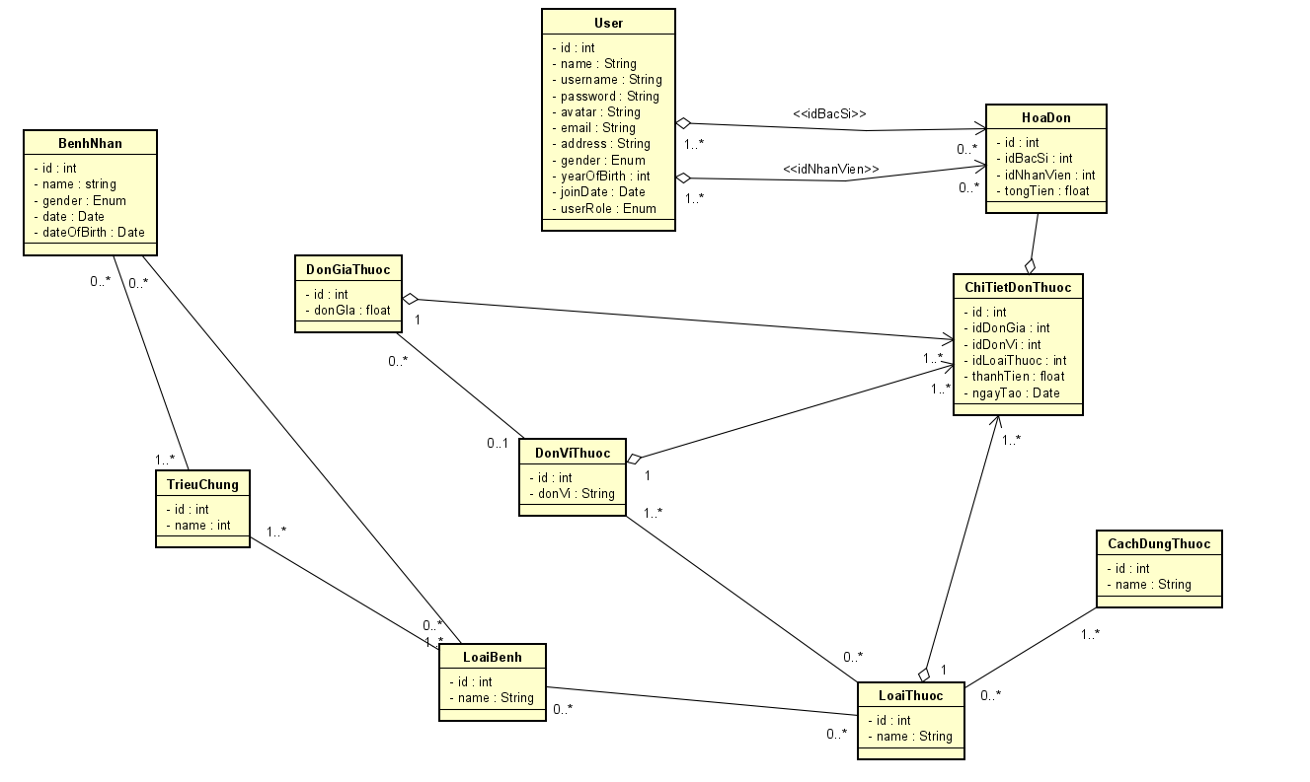

# Phần VII. THIẾT KẾ CSDL

# Phần VIII. Pythonanywhere

[**http://haochau4109.pythonanywhere.com/**](http://haochau4109.pythonanywhere.com/)

* The End -